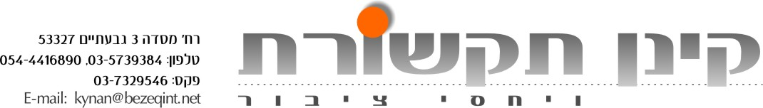

שרונה נסטוביץ

בסינגל שני "אני עוד כאן" מתוך אלבום שני.
הפקה מוסיקלית: יוני בלוך

"אני עוד כאן" הוא הסינגל השני של שרונה נסטוביץ מתוך אלבום חדש שיראה אור בקרוב.
זהו שיר בלדה, שקט נוגע, מרגש וסוחף אותו כתבה והלחינה. ולדבריה משפט מתוכו משקף באופן מדויק את הלך הרוח בשיר "מהמקום הכי נמוך אפשר לשאוף יותר גבוה".
את השיר הפיק מוסיקלית: יוני בלוך, שהטיב לקחת אותו למקום חם ואינטימי, המתאים לטקסט, לאופי השירה ולקולה הענוג של שרונה, שלא משאיר את המאזין אדיש.
השיר ילווה בקליפ.

שרונה נסטוביץ, זמרת יוצרת, ומי שזכורה לכל בלהיט שכבש את הרדיו "היא לא אומרת כלום" מתוך הפרויקט של עופר מאירי / "מטרופולין".
את דרכה המוסיקלית היא החלה בגיל 17 כתלמידה בביה"ס "רימון" במחזור של אביב גפן,
את המשך דרכה עשתה כזמרת ושחקנית היא הופיעה בהצגה "מצעד המלאכים" בבית לסין,
ובהצגה "בוסתן ספרדי" בתיאטרון הבימה. הופיעה כזמרת הבית בתוכנית האירוח של
דודו אלהרר (ערוץ 1) והשתתפה בפרויקטים והקלטות שונות ביניהם: דיסק שירי הילדים
"הדרקון הלא נכון" שירים של יונתן גפן ומתי כספי. ובדיסק עבודה עברית 2 עם ביצוע מחודש לשיר "היא לא תשוב" במקור של אתניקס בהפקתו של רן שם טוב (איזבו).
בימים אלו, שרונה משתתפת בפרויקט שירי הילדים "לילה של כוכבים" משיריו של
שלום חנוך, שם היא מבצעת את השיר "שבלול" שאף הוא בהפקתו של רן שם טוב.

בשנת 2006 היא הוציאה את אלבום הבכורה "גבוה" עם הלהיטים "אוריאנה" ו "חופשי".
ובשנים האחרונות היא עובדת על האלבום השני עם מיטב המוסיקאים ביניהם:
יוני בלוך, פילוני, זאב נחמה, יום פוייזנר ועוד.

הסינגל הראשון ששוחרר לרדיו "בין כה וכה" כתב והלחין זאב נחמה.

לאתר יוטיוב : http://www.youtube.com/user/2012sharona?feature=mhee

פייסבוק : http://www.facebook.com/sharona.nastovich

